**河北农商财富网主要功能操作**

1. **用户登录**

用户登录后可以更方便的选择心仪商品。

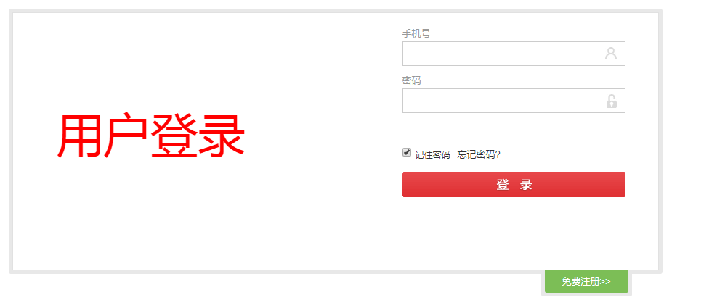

**2.商品分类**

河北农商财富网根据商品，进行了一些分类，以便用户更好的选择心仪商品。

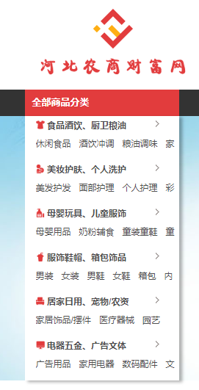

**3.快速搜索商品，店铺**

河北农商财富网提供了快速搜索商品，店铺的功能，用户可以直接选择所需商品。

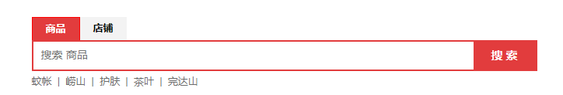

**4.购物车**

看到自己喜欢的商品，可以先加入购物车，等逛完后一起结算。

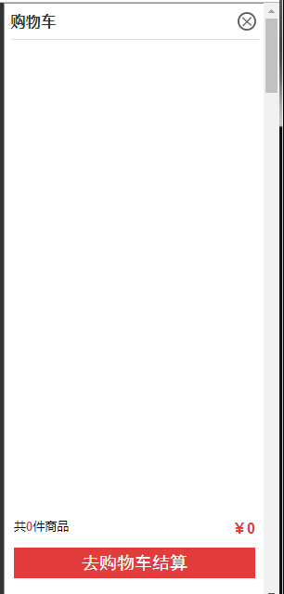

**5.便民服务**

这里提供了一些新手教程包括用户的注册，购物流程以及常见的问题，例如：支付方式、账号密码问题，还有一些配送说明和售后服务，甚至有疑问还可以联系客服，以便给用户带来更好的购物体验。

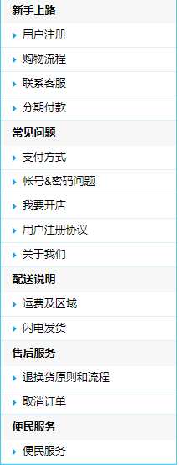

**6.活动商品动态**

展现正在打折特卖的商品，以便用户能够买到便宜心仪的商品。



**河北农商财富网后台操作手册**

1. **活动管理**

通过后天地址登录后，首先是活动管理， 一些商家，商品正在打折、特卖需要实时添加到活动列表里，或者活动完成等一系列修改。

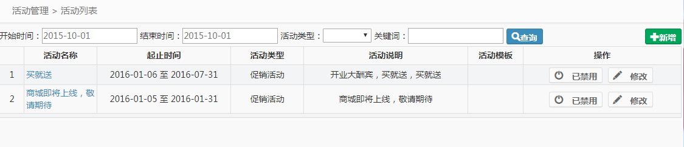

1. **商品管理**

点击商品管理，可以看到里边有商品分类，品牌管理，商品列表，审核及评价项。

1. **商品分类**

可以对分好的类进行编辑，修改，还可以增加分类。

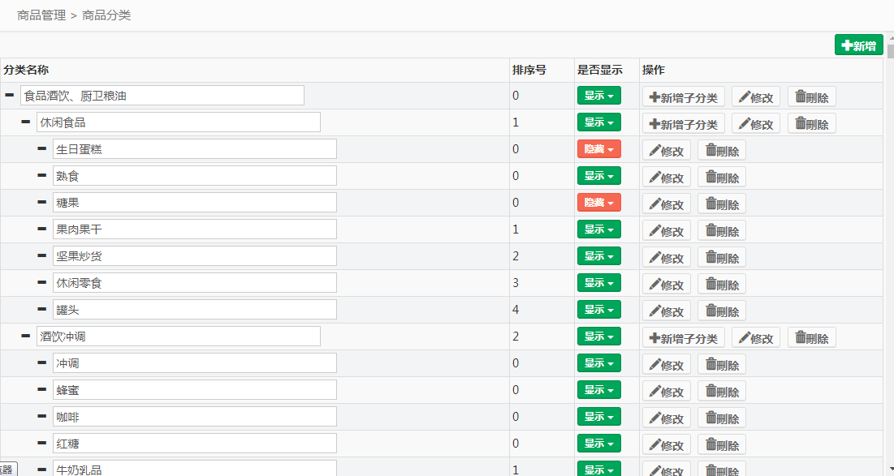

1. **品牌管理**

可以搜索商品的品牌，进行编辑，修改。

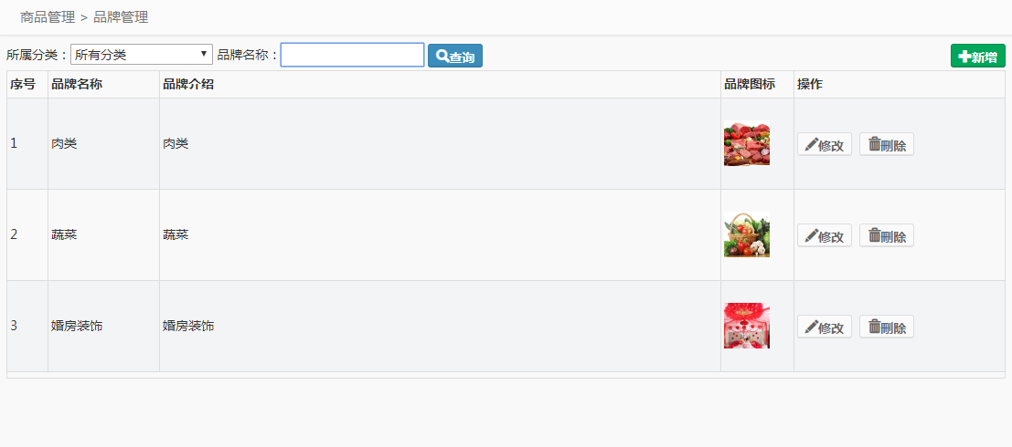

1. **商品列表**

可以查看，修改一些商品的信息。

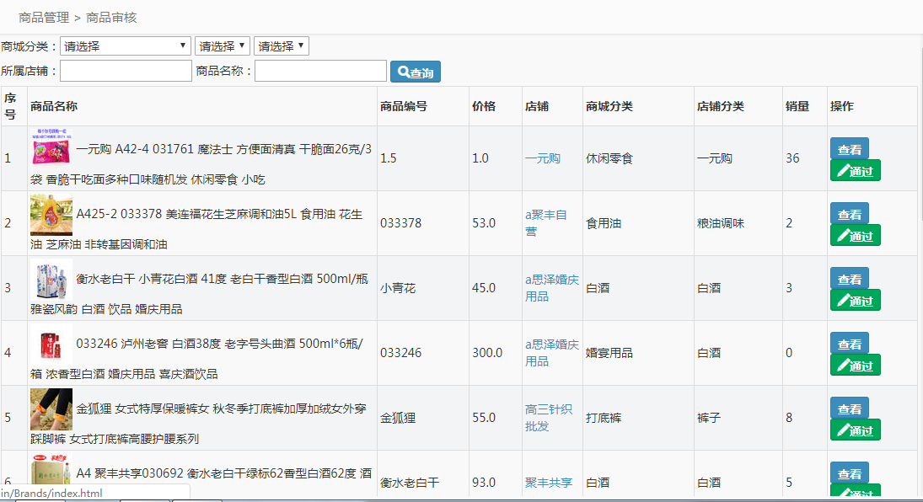

1. **商品的审核及评价**

管理员需要对商品进行审核，审核通过后才可以显示。

商品评价是购买用户对商品的一些评价。

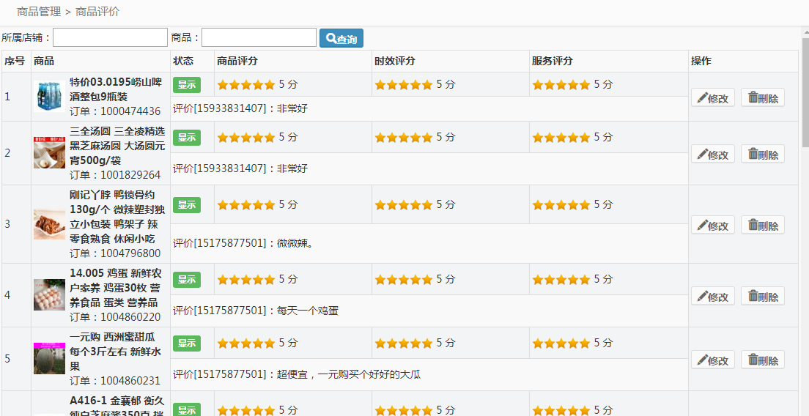

**3.订单管理**

可以查看订单的具体信息，包括订单号，收货人以及订单状态。

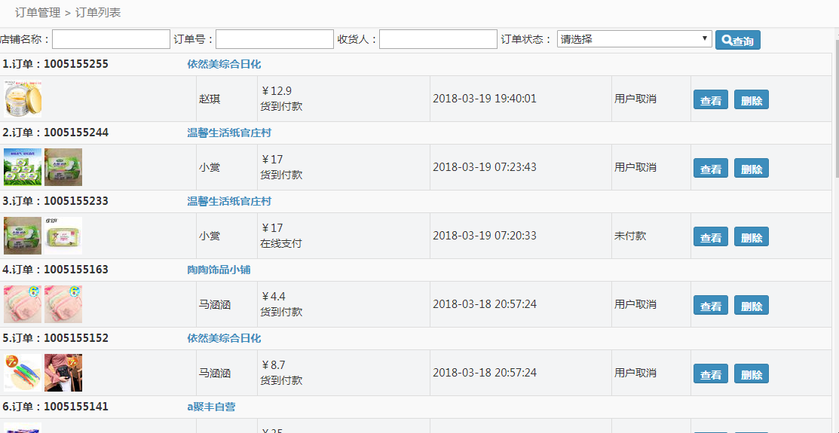

**4.店铺管理**

点击店铺管理可以看到有添加店铺，店铺列表，店铺的审核，优惠券的管理及领用记录等几个项。

**（1）添加店铺**

可添加新的店铺。

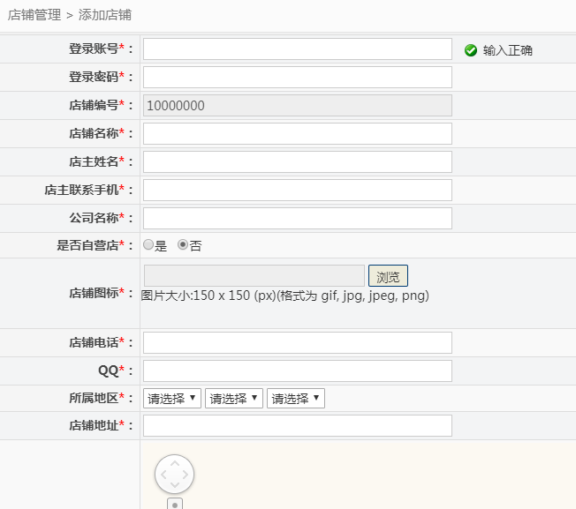

**（2）店铺列表**

可以查找添加的店铺的详细情况，进行编辑。

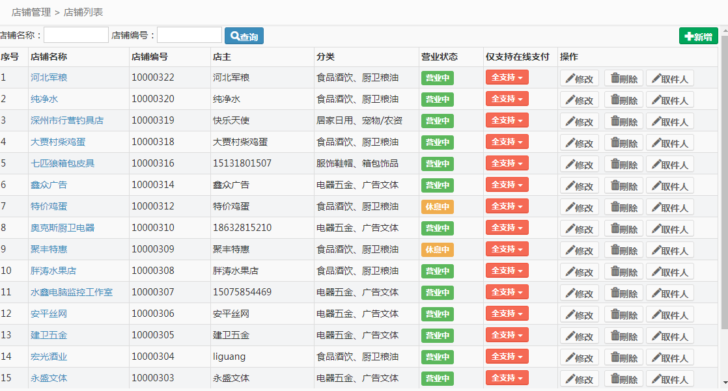

**（3）店铺的审核**

通过对店铺审核，可以更好的保证商品质量。

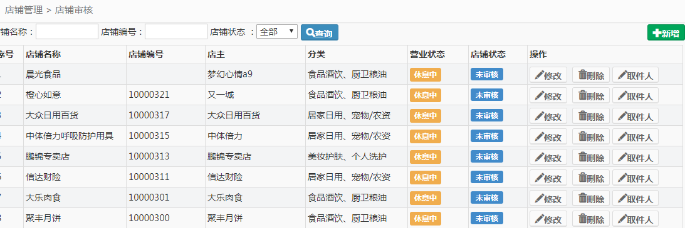

**（4）优惠券管理及领用记录。**

管理一些店铺有优惠券提供，给用户带来优惠。

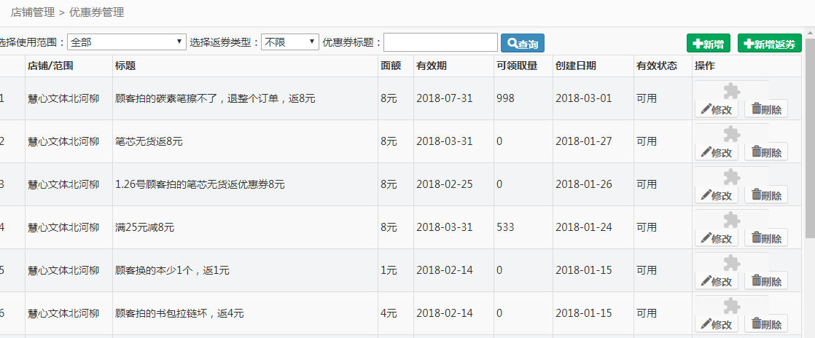

对于领过券的用户，做的一些具体记录。

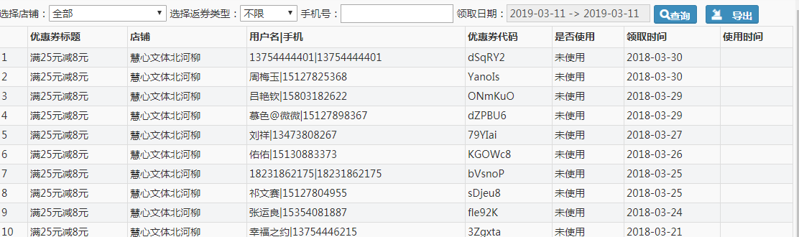

**5.地区管理**

后台添加了一系列地区，社区，以供用户添加地址时可以选择。

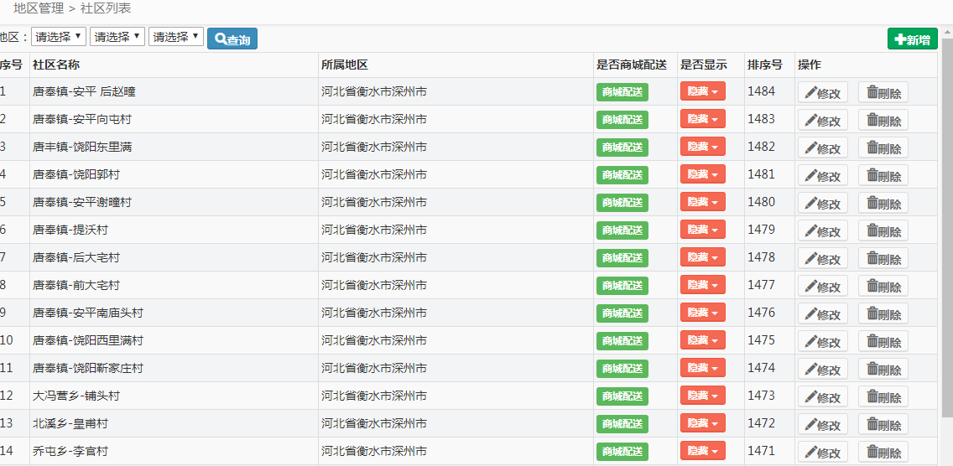

**6.文章管理**

可以添加一些新文章，还有一些文章的分类，具体记录一些商城，店铺，用户，或者活动的说明。

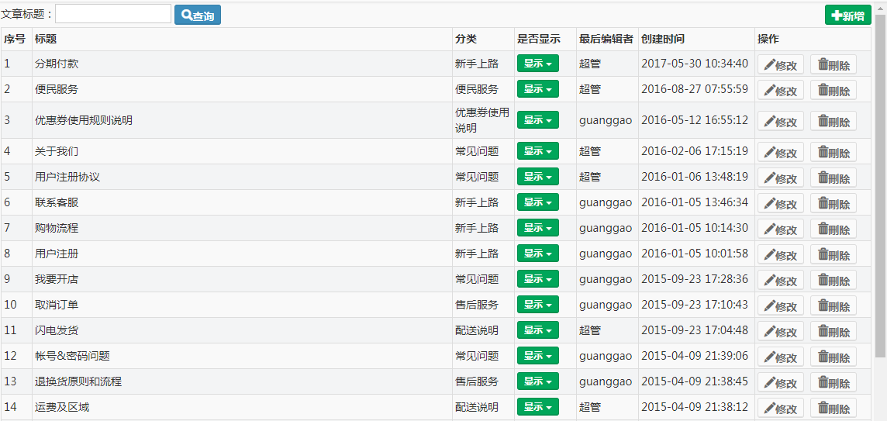

**7.会员管理**

点击会员管理，可以看到注册的会员，还可以添加新会员，以及会员的账号管理和解绑问题。如图所示：

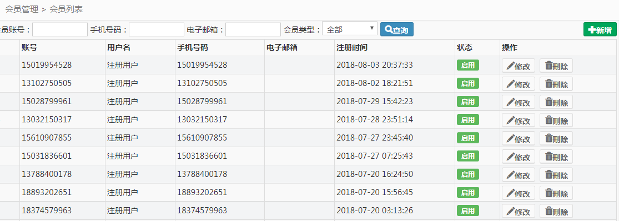

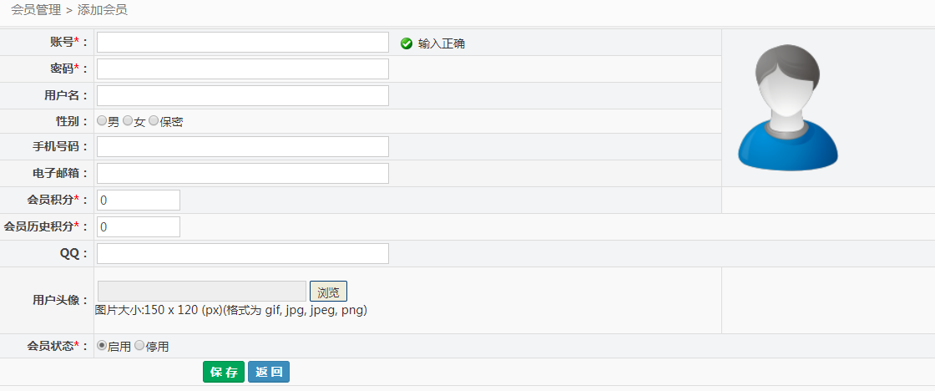

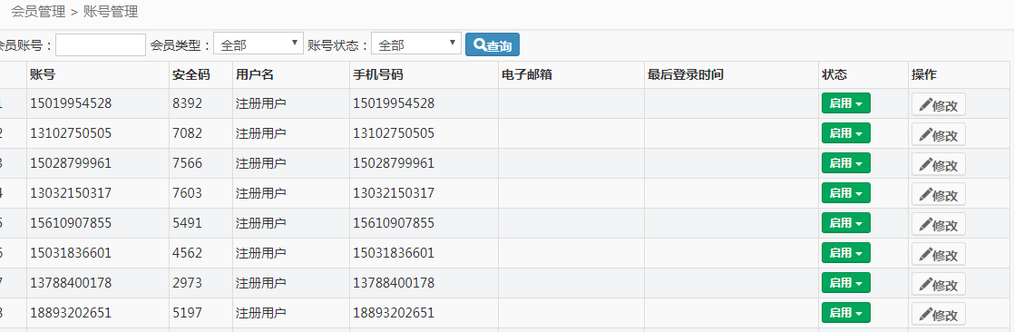

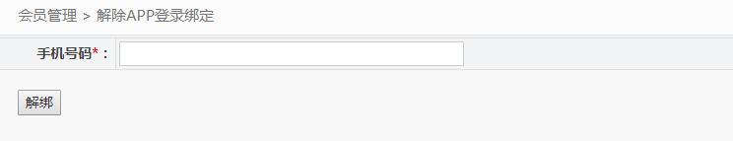

**8.系统管理**

点击系统管理看到可分为：角色管理、职员管理还有一个登录日志。

角色管理：一些管理功能，例如：售后，统计，订单。

职员管理：负责功能的人员信息。

登录日志：记录谁什么时候登录了后台及登录ip。

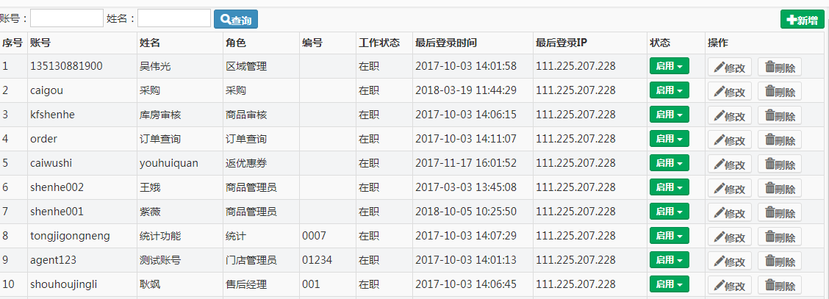

**9.商城设置**

主要就是一些商城的信息，导航的管理，广告，链接和银行，支付等管理，如图所示：

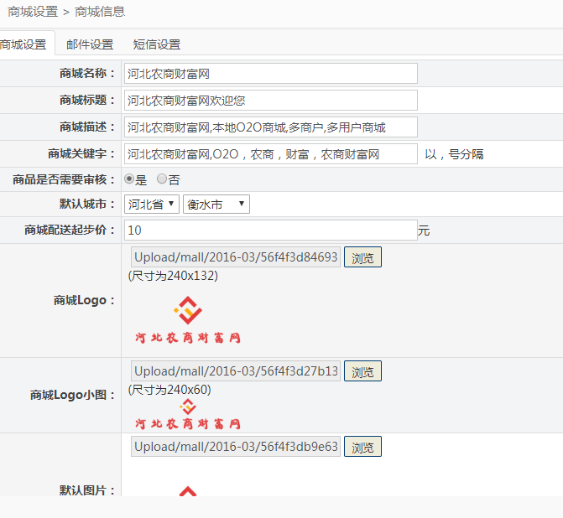

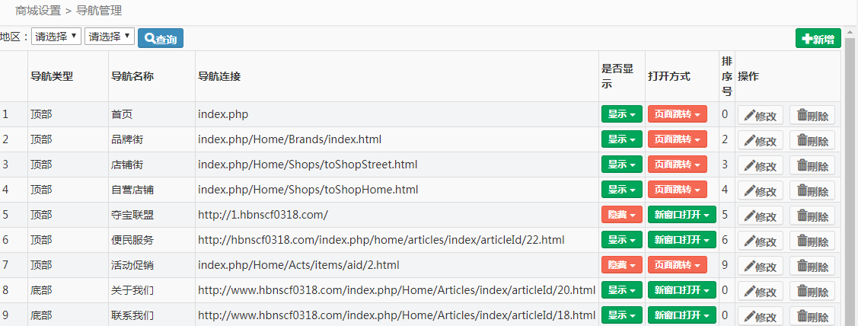

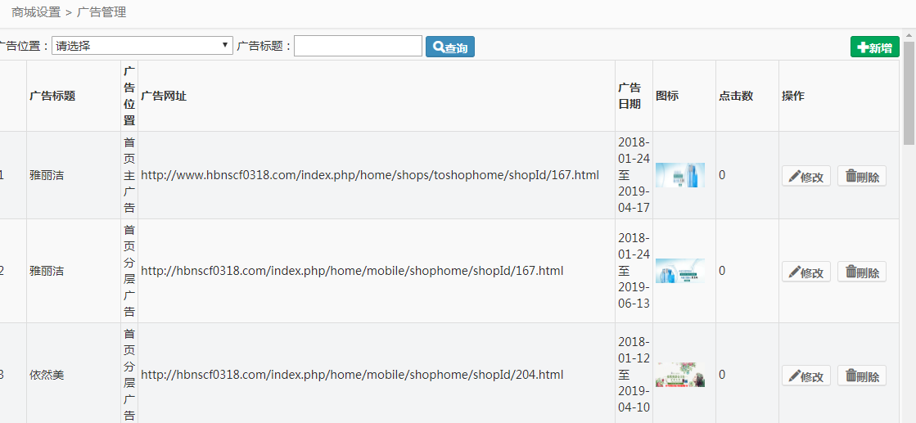

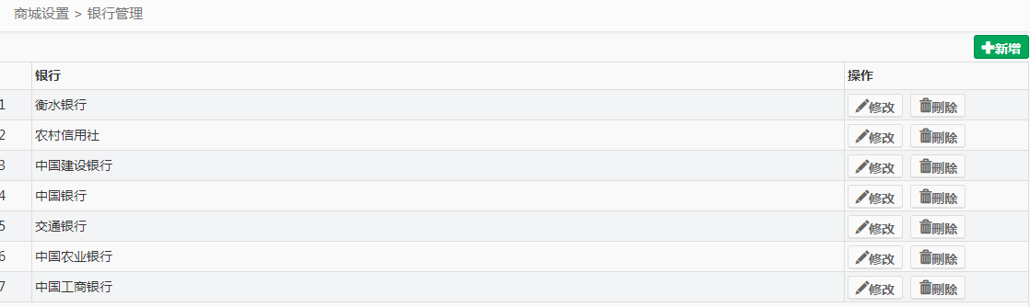

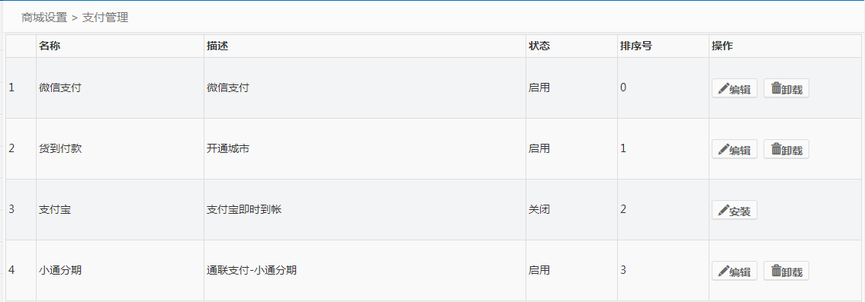

**10.统计分析**

这一项是对用户，订单，商品销售排行，店铺销售，财务，销售的一个统计。

**（1）用户统计：**

统计一下，会员的人数和会员的信息。

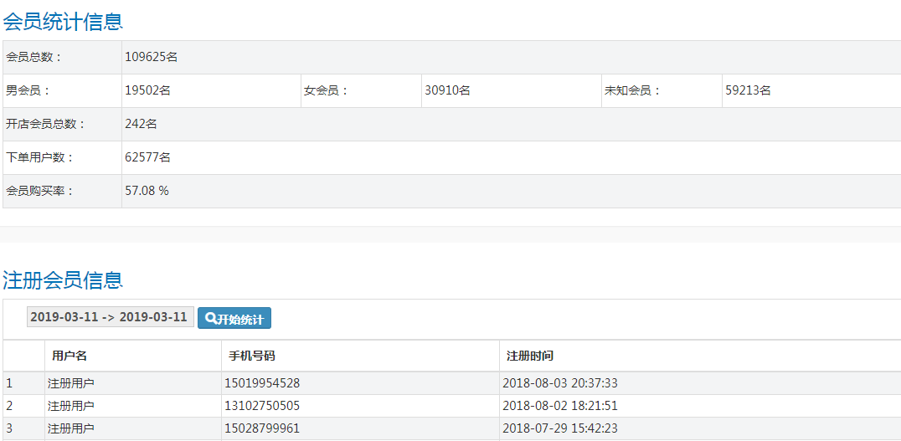

**（2）订单统计：**

用户取消订单数，确认订单数，拒收订单数，未受理、已受理数，待取件、配送数，已完成的订单数。

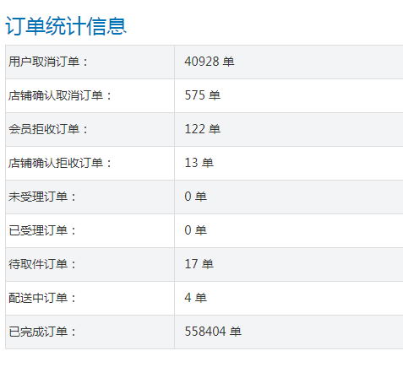

**（3）商品销售排行**

商品销售多少的一个排行榜。

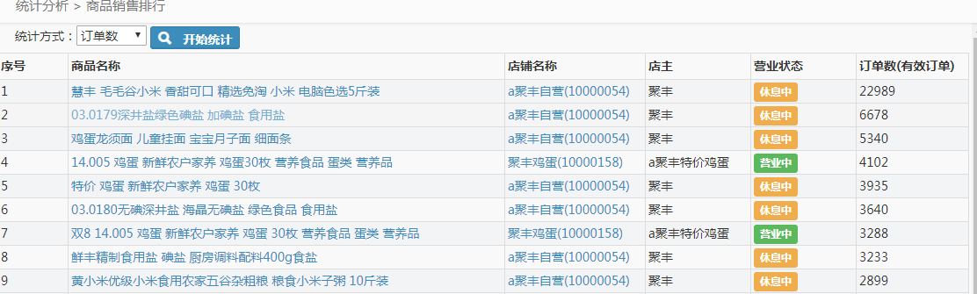

**（4）店铺销售**

店铺销售的排行榜。

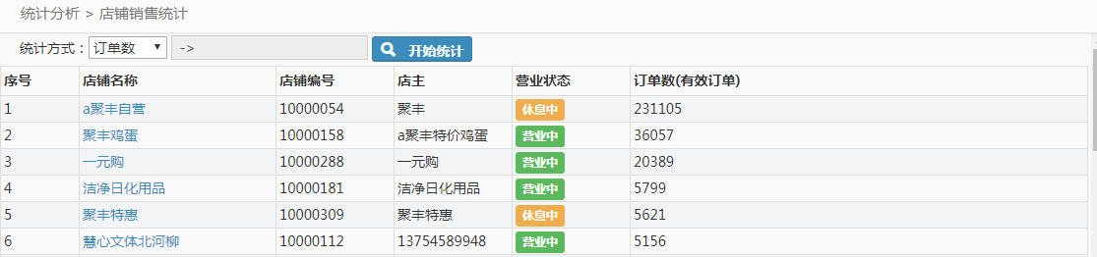**（5）财务，销售统计**

财务统计：什么商品，单价多少总共卖了多少钱。

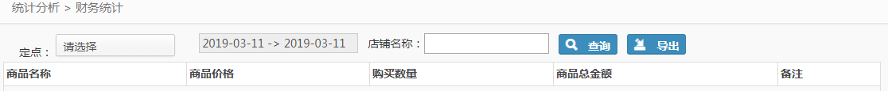

销售统计：总共销售多少单。

